# 1计算机结构

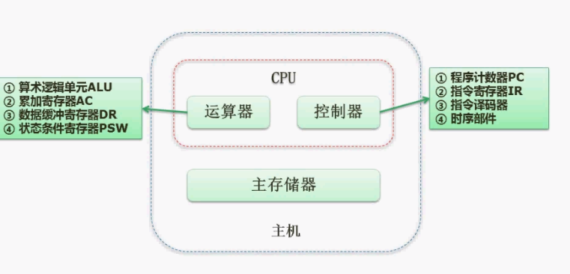

## 计算机体系结构分类 -Flynn

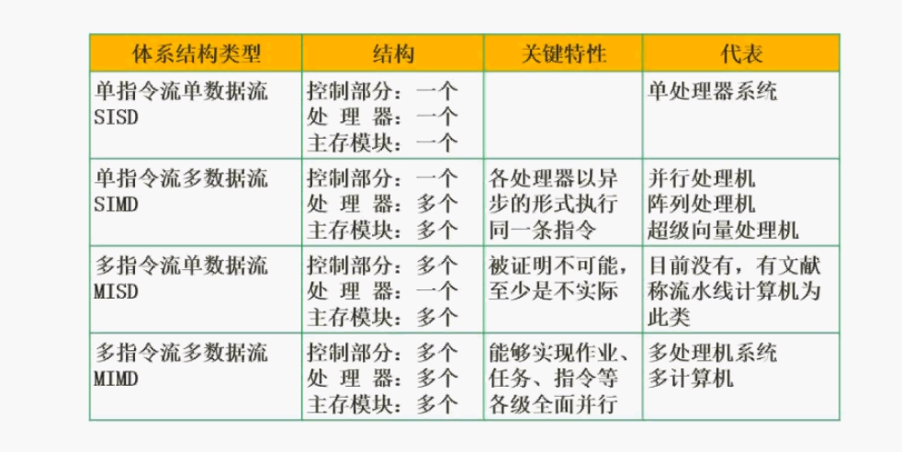

## 什么是CISC和RISC

CISC的英文全称为“Complex Instruction Set Computer”，即“复杂指令系统计算机”

RISC的英文全称为“Reduced Instruction Set Computer”，即“精简指令集计算机”

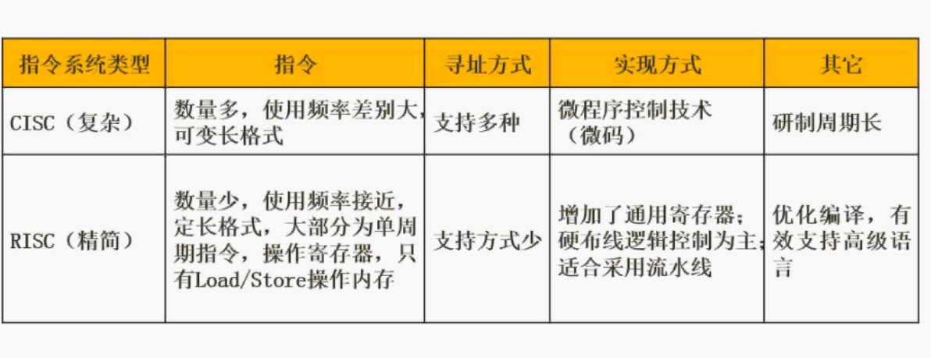

# 2流水线

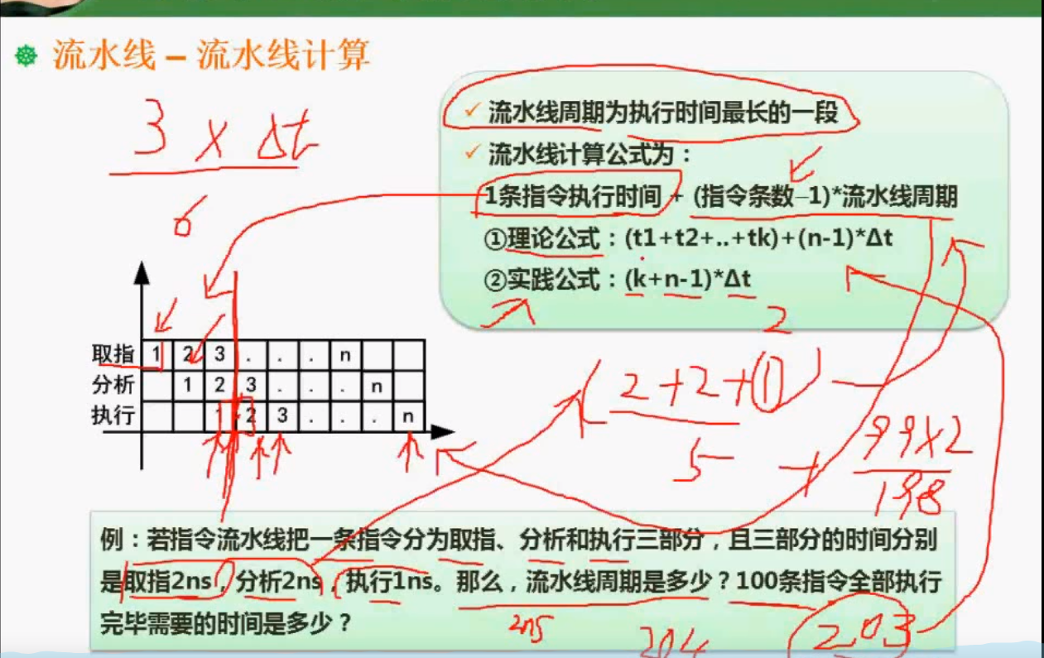

答：2ns，100条指令执行完时间分情况，

理论情况 5 + 99*2 =203 （考试80%的属于这种，先选这种选项，没有再选下面那个选项）

实际情况 6 +99*2 =204

### 流水线吞吐率计算

流水线的吞吐率（Though Put rate，TP)是指在单位时间内流水线所完成的任务数量或输出的结果数量。计算流水线吞吐率的最基本的公式如下:

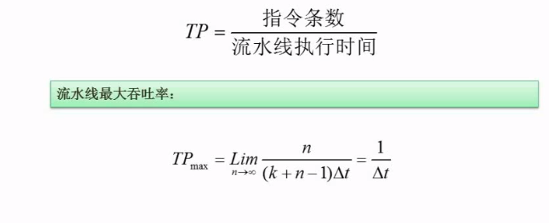

### 流水线加速比

完成同样一批任务，不使用流水线所用的时间与使用流水线所用的时间之比称为流水线的加速比。计算流水线加速比的基本公式如下:

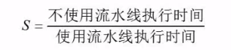

### 流水线的效率

流水线的效率是指流水线的设备利用率。在时空图上，流水线的效率定义为n个任务占用的时空区与k个流水段总的时空区之比

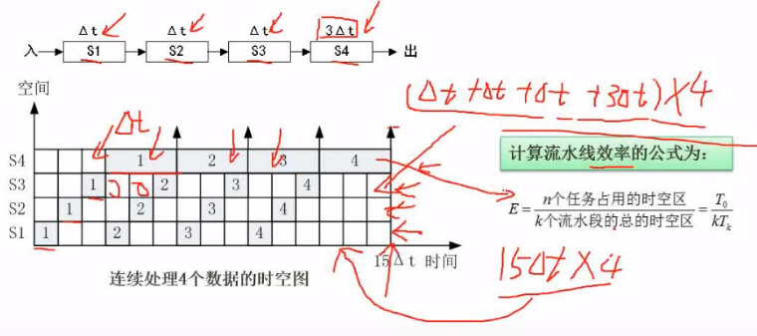

## 层次化存储结构

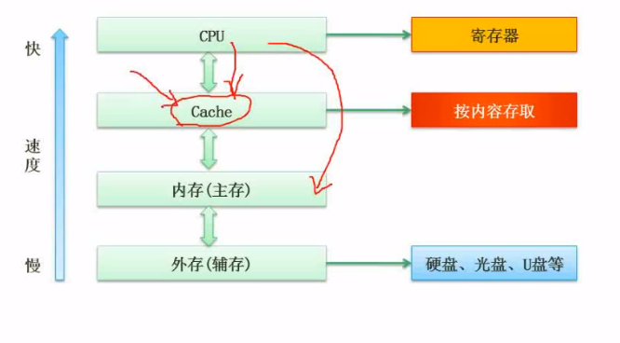

### 命中率

比如cpu会先访问chache，如果要调用的数据刚好存储在cache上，那么则命中了，如果不在，就会往下访问内存

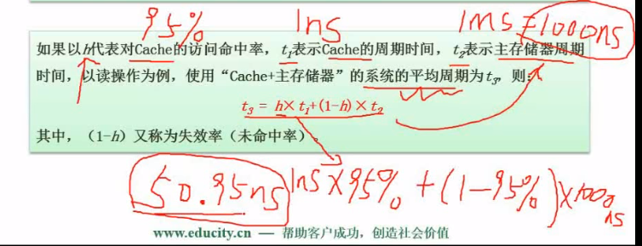

### 局部性

时间局部性、空间局部性

工作集理论:工作集是进程运行时被频繁访问的页面集合

### 主存-编址

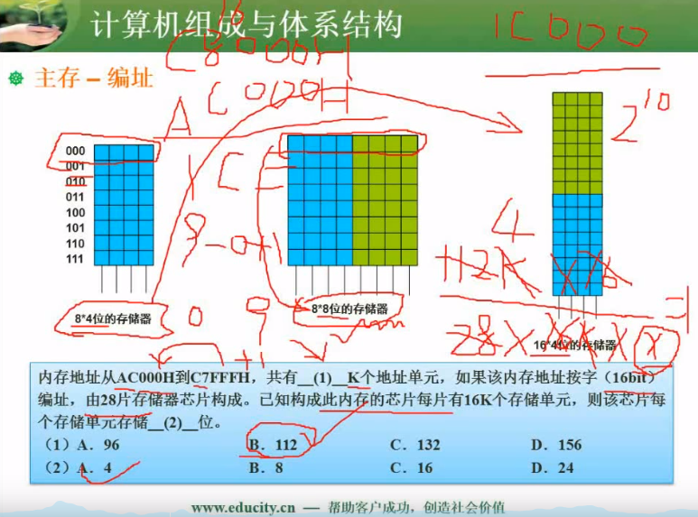

### 磁盘结构与参数

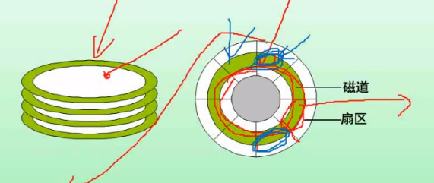

存取时间=寻道时间+等待时间(平均定位时间+转动延迟)

注意:寻道时间是指磁头移动到磁道所需的时间;等待时间为等待读写的扇区转到磁头下方所用的时间。

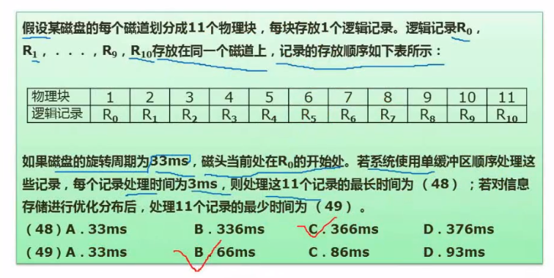

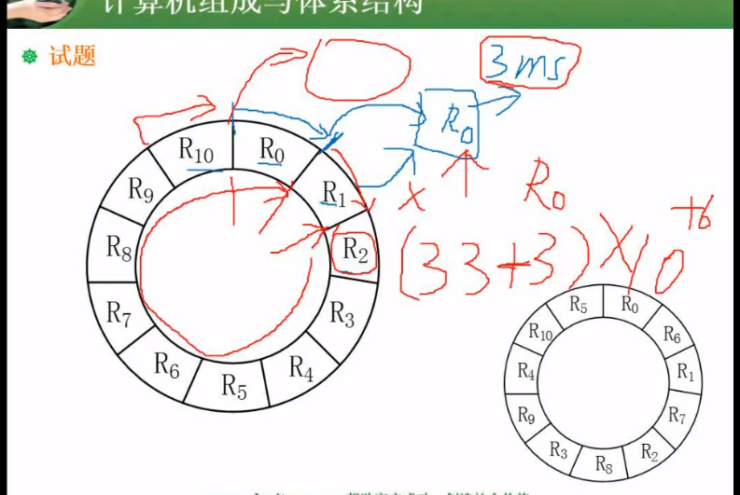

## 系统可靠性分析-串联系统与并联系统

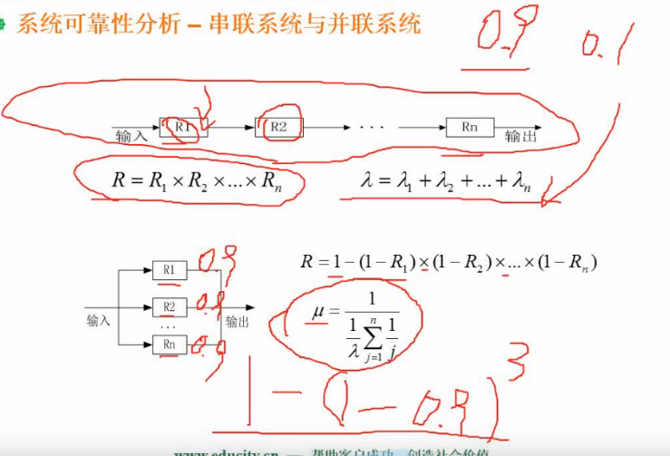

R为可靠性，因为串联只要一个坏了，整个系统就坏，所以是乘法

旁边那个是失效率，但这只是一个近似的，模糊的计算方式，因为如果20个串联，那么失效率为2，此时已经超过1了就明显不对了。

并联系统中的，失效率计算过于麻烦，一般算法就是1-可靠率 去计算即可。

## 系统可靠性分析-模冗余系统与混合**系**统

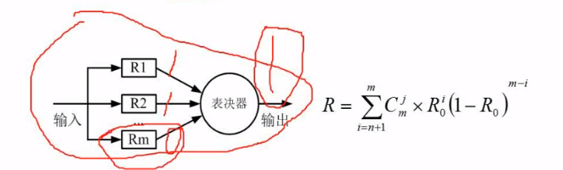

将多个情况输入到表决器，进行多数服从少数表决，例如计时rm发生了错误，输出为0，但是经过表决器后输出仍然是正确的。

题目

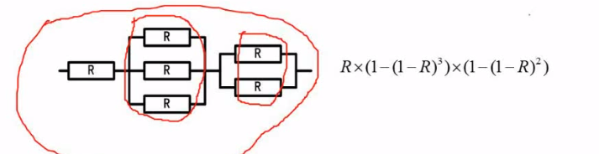

这里看成串联，只是里面有并联的，先算并联再算串联

## 差错控制-CRC与海明校验码

什么是码距?

一个编码系统的码距是整个编码系统中任意(所有)两个码字的最小距离。

例:

若用1位长度的二进制编码。若A=1，B-0。这样A，B之间的最小码距为1。

若用2位长度的二进制编码，若以A=11,B-00为例，A、B之间的最小码距为2。

若用3位长度的二进制编码，可选用111，000作为合法编码。A，B之间的最小码距为3。

个

码距与检错、纠错有何关系?

1. 在一个码组内为了检测e个误码，要求最小码距d应该满足:d>=e+12.
2. 在一个码组内为了纠正t个误码，要求最小码距d应该满足:d>=2t+1

## 校验码-循环校验码CRC

循环校验码只能检错，不能纠错。

经过循环校验码处理的数据余数应该为0，若不为0则说明出错了。

什么是模2除法,它和普通的除法有何区别?

模2除法是指在做除法运算的过程中不计其进位的除法。例如，10111对110进行模2除法为:

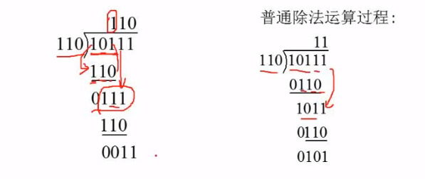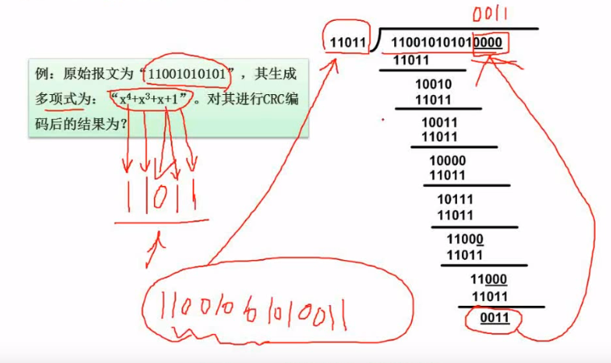

计算时补0，补几个0位多项式长度-1 例如（5-1）

这个多项式也就是看几次方，因为没有x的2次方，所以2的位置为0

计算完成后把余数替换掉之前补上的0，这整个结果就是要计算出来的数据

## 校验码-海明校验码

校验位 为2的次方位位置都是校验位，例如2的0次，2的1次，2的2次，那么1,2,4都是校验位

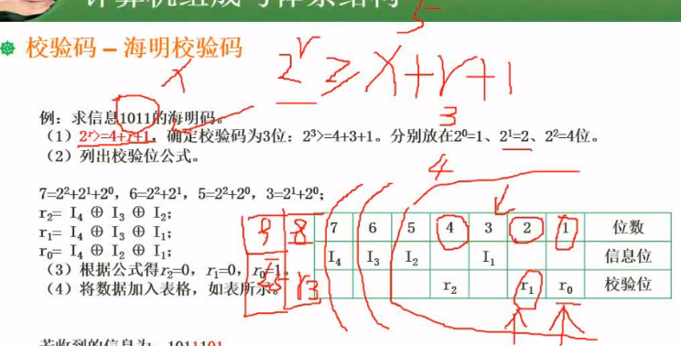

因为信息为1011，所以I4为1，I3为0，I2为1，I1为1. 中间那个符号为异或。

根据公式计算得出r2，r1，r0。为0 0 1

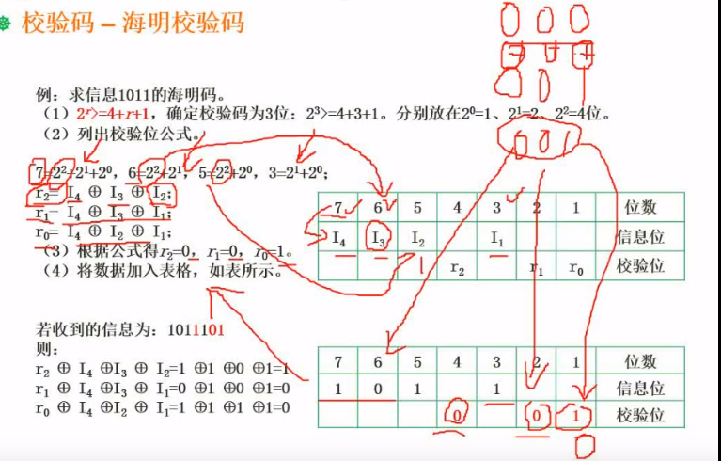

假设我们得到的信号为101 1101，根据这份数据在进行校验位公式验算，得到结果为0才表示正确，此时我们发现r2为1，这就表示这位数据是有问题的，应该改为0，所以正确的接收到的信息应该为101 0101

# 3操作系统

## 进程管理-进程的状态

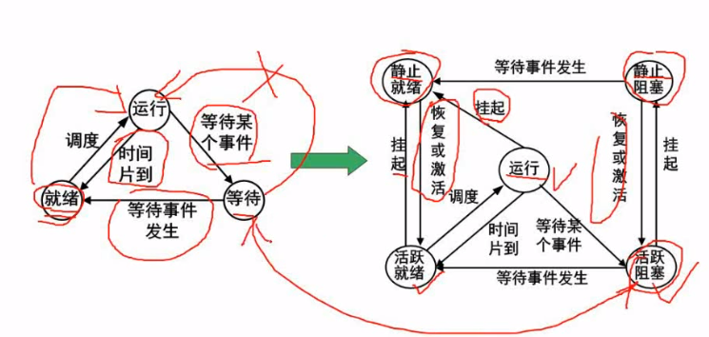

五态模型的下面三个就是原来的三态模型，等待不能回退到运行，必须走就绪再到运行。

而运行时不一定把整个任务执行完成，可能这个线程要被其他任务占用了，此时就会时间切片，将任务回退到就绪态中。

## 进程管理-前趋图

用前驱图的形式来表示完成的一系列活动先后的逻辑关系。

比如A绞肉 B切葱 C切姜末 D搅拌 E包饺子

可以A-B-C-D-E表示，但是这可能会有一个误区，只能按照这个先后顺序。

而用前驱图就可以表示为

A

B - D - E

C

## 进程管理-进程的同步与互斥

互斥例如千军万马过独木桥

同步例如a和b速度不一致，但是要同时到达终点，所以快的人会在一定情况下等待

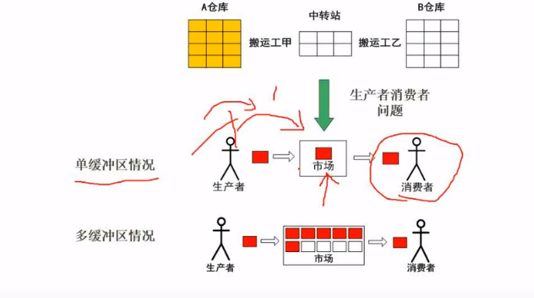

单缓冲区放一个，消费者才能去拿，针对市场而言，在同一时刻只能有一人进入市场去操作，市场就是互斥资源。

单缓冲区只能放一个，再放就会溢出，只有消费者拿走，生产者才能再放一个进去，这里可以看成要等待消费者取走，这就是同步

## 进程管理-PV操作

并发进程之间某些约束关系问题的解决

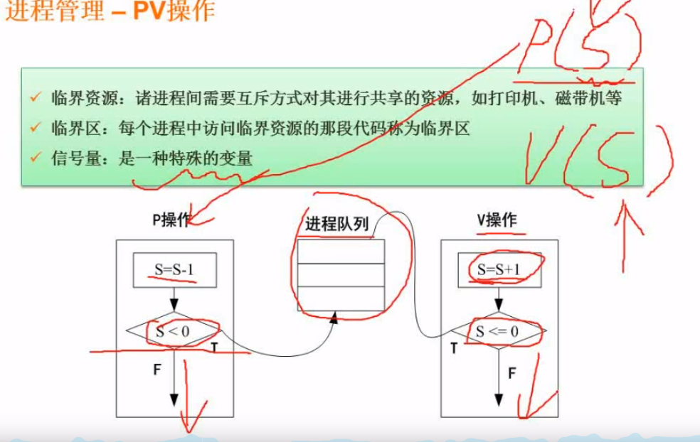

这个s就是一个信号量。 进入F就是退出了，进入T就是进入等待进程。

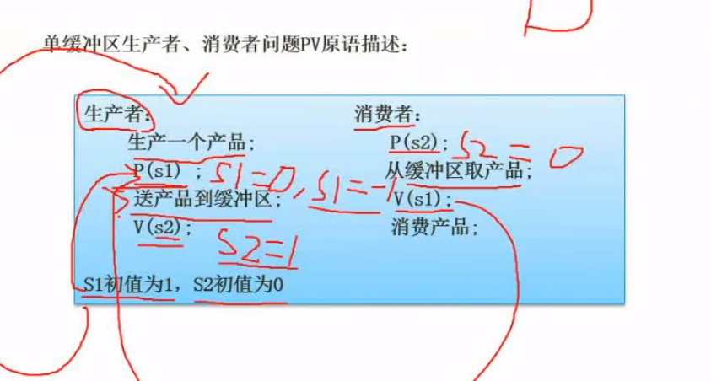

生产者先执行，p开始操作， p（1），s1自减1等于0，不小于0，进入F，被阻塞。V开始操作，s2自加1等于1，此时再执行生产者操作，p（0），s1自减1等于-1，进入了T，把商品推送到了市场（进程队列）

消费者开始执行，p开始操作，p（1），s2自减1等于0，进入F，被阻塞，然后v（-1）自加1等于0，进入T，进入市场（进程队列）取出商品 ，

阻塞的P需要v唤醒

**习题1：**

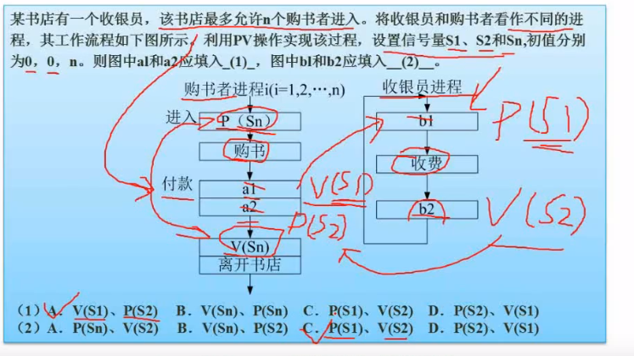

互斥关系，信号量在同一临界区，同步关系，信号量在不同进程中

因为一开始收银员那边必须要阻塞，因为还没有消费者进来，他不能收费

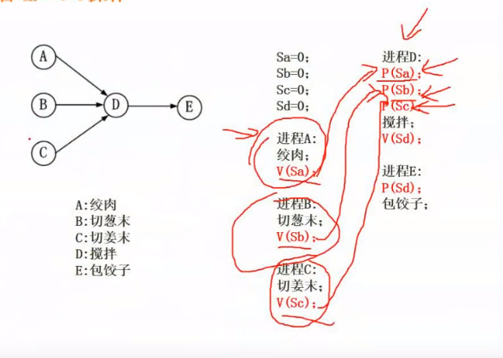

进程D必须ABC都完成，才能执行，所以进程D要阻塞掉，只有abc完成了才会去唤醒

**习题2：**

从左到右，从上到下这个顺序先设置s1，s2,s3,s4信号量

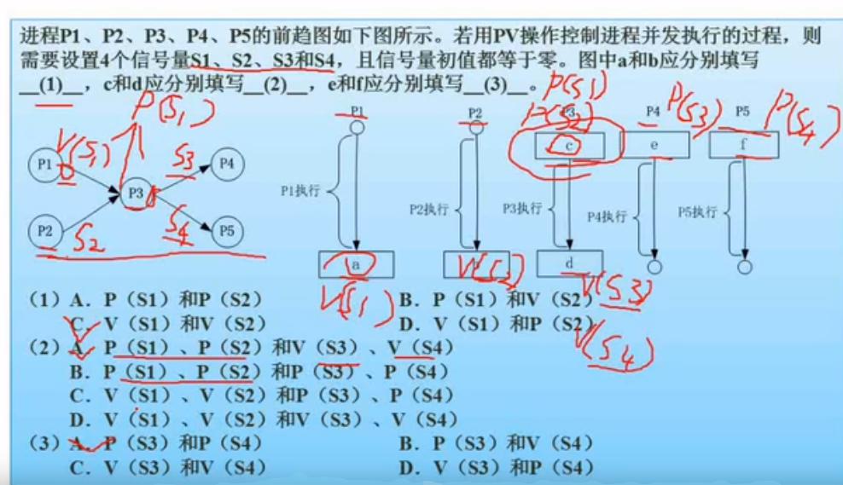

## 进程管理-死锁问题

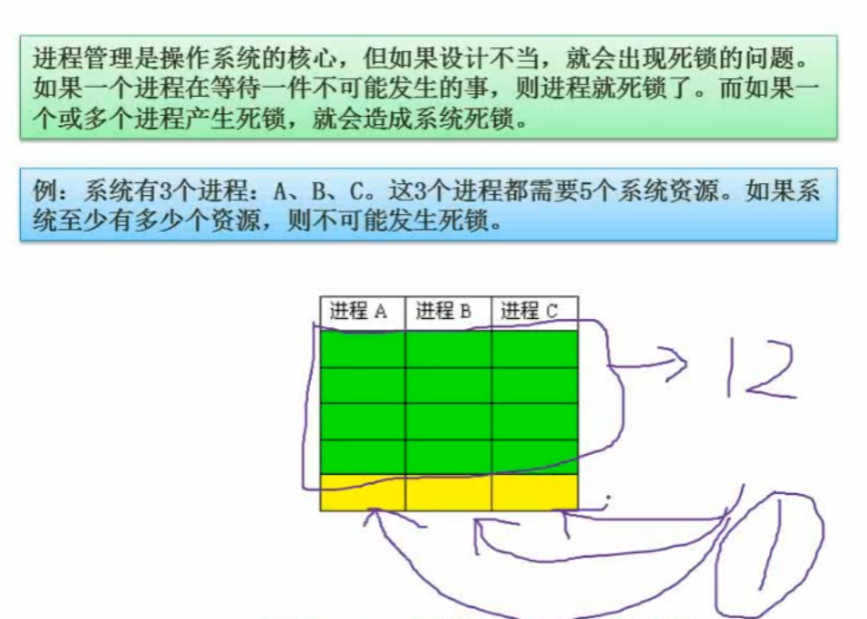

13个。

因为前12个最差的情况就是每个各四个，因为每个进程需要五个资源才能完成，那么13-12=1，还有一个资源可以任意分配，分配到A帮助A完成进程后，那么资源就被释放出来了

公式： K*(n-1)+1 3*(5-1)+1 = 13

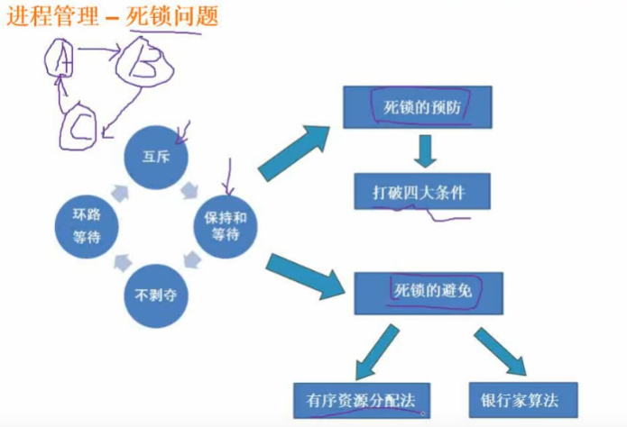

**银行家算法:分配资源的原则**

√当一个进程对资源的最大需求量不超过系统中的资源数时可以接纳该进程

√进程可以分期请求资源，但请求的总数不能超过最大需求量

√当系统现有的资源不能满足进程尚需资源数时，对进程的请求可以推迟分配,但总能使进程在有限的时间里得到资源

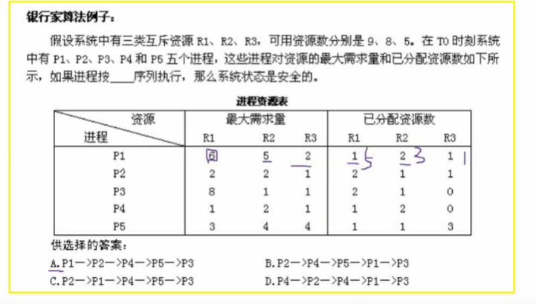

安全状态就是没有发生死锁的情况，这题首先先算出还剩余的资源数。

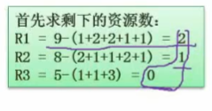

发现只有p2先执行才可以，因为给他一个r2之后，就能完成进程，并且把原来在P2中分配的资源给释放出来。

## 存储管理-分区存储组织

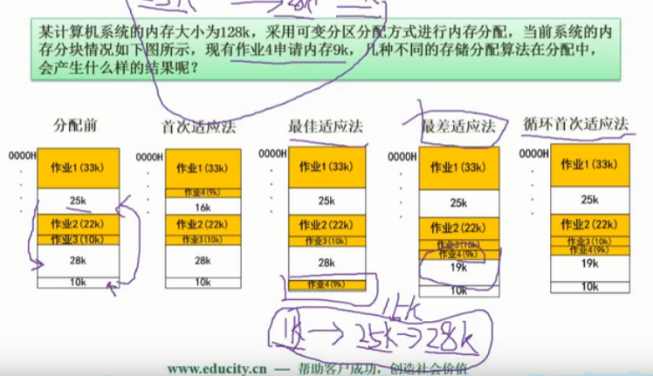

最佳适应法会找最小的能容纳下作业的内存分配给他，但是这样也是有问题的，比如这样分配完剩下一个1k的内存，而这样小的内存几乎是没用的。

最差适应法会找最大的，如图就分配给了28k内存给他，剩下一个19k的

适应法没懂

## 存储管理-页式存储组织

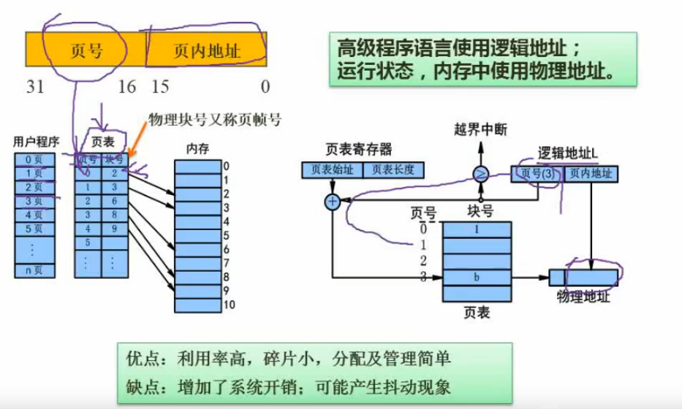

之前那种分配方式，比如你系统4个G已经运行了2个G的内容，然后你可能再运行一个G都会很吃力，因为内存分配是片段的，非连续的，可能存在很多小的片段，但是加起来的和又很大，但这其实是没用的。

页式存储就是将内存和用户程序都分配成相同大小的片段，比如一个程序，需要5块内存，由一个页表映射两者的关系。

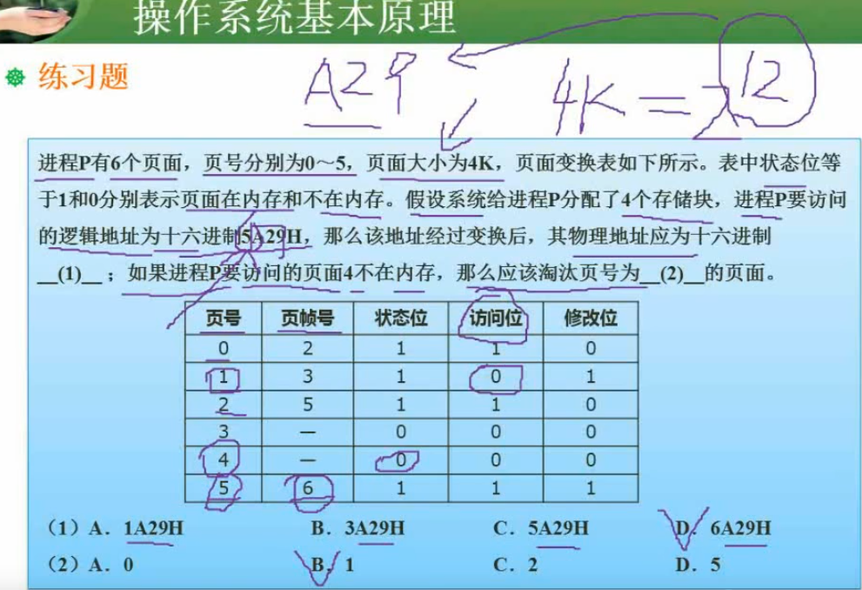

由上面那张原理图可知，逻辑地址由页号和页内地址组成，由于题目中页面大小4k，就是2的12次方，十六进制的5A29，是2的16次方，所以前三位就是2的12次方。因此物理地址的后几位就是A29，然后查表，5对应页帧号6，所以 物理地址应该是6A29H

要淘汰页号，那么这个页号必然是在内存里的，不在的都不用淘汰了，在内存里的状态位为1，又因为最近被访问的地址访问位为1，他是不能淘汰的，所以选1页号

## 存储管理-段式存储组织

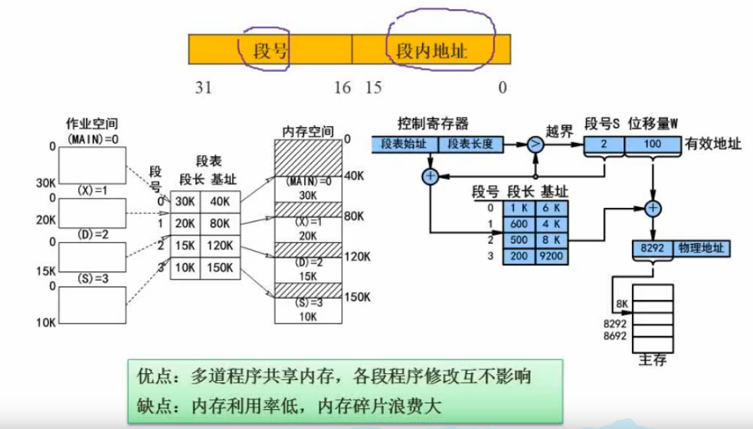

按照程序逻辑来划分，共同处理同一块的分在一块内存当中

## 存储管理-段页式存储组织

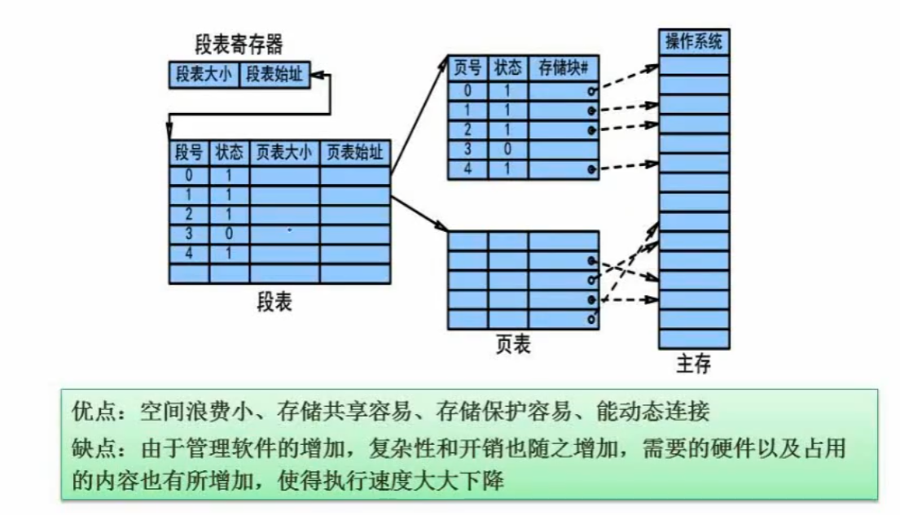

段式和页式方法结合

## 存储管理-快表

快表是一块小容量的相联存储器(Associative Memory)，由高速缓存器组成,速度快，并且可以从硬件上保证按内容并行查找，一般用来存放当前访问最频繁的少数活动页面的页号。

## 存储管理-页面置换算法

最优(Optimal，OPT)算法

随机（RAND)算法

先进先出(FIFO)算法:有可能产生“抖动”。例如，432143543215序列，用3个页面，比4个缺页要少

最近最少使用(LRU)算法:不会“抖动”

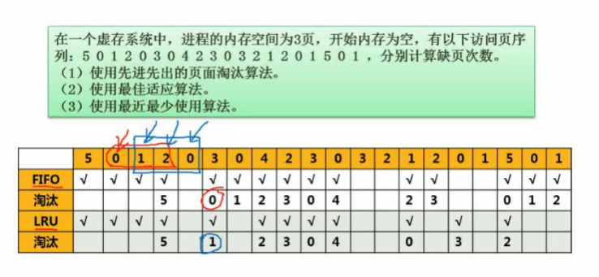

内存空间为三页表示最多只能同时存储3个页序列，因为一开始内存都没有，所以都是内存存入值，为缺页状态（就是内存里没有想要的值的情况）。

FIFO情况，访问到2的时候，内存没有所以需要淘汰一个存入2，因为5是当前最先进的，所以淘汰5，然后到0，因为此时内存中有012，所以没有缺页情况，继续到3，淘汰0.

LRU情况，访问到2的时候，因为5是最远使用的，（比如1是最近访问的可能不会先淘汰）。所以淘汰5，到了3的时候 内存里是012, 而0是刚刚被访问的，淘汰1

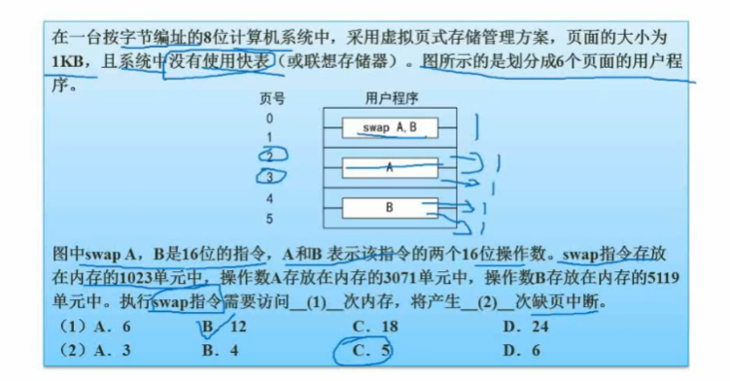

访问内存首先会访问一次虚拟内存，然后访问一次实际内存，又因为有6个页，所以2*6=12

大家伙就这么理解：如果横跨两个页，指令只会缺页1次；数据会缺页2次（约定俗成）

## 文件管理-索引文件结构

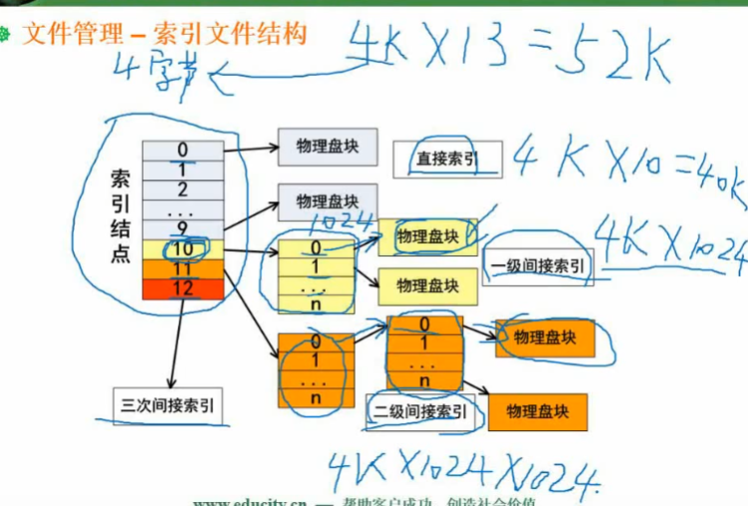

一开始拿索引节点存，到一级间接索引的时候那的是地址去存，所以有1024个

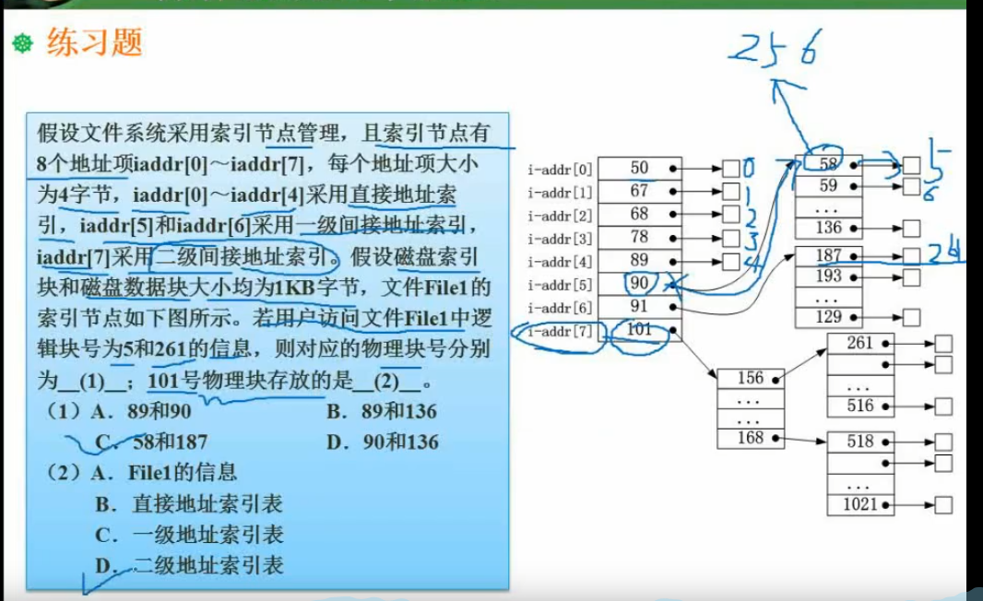

左边为物理块号，右边是逻辑块号。

因为地址项大小4字节，磁盘索引和磁盘数据块都是1kb，所以1000/4=256，也就是说一个地址项里可以分配256个地址索引。

所以逻辑块号261对应的物理块号应该是261-5 =256，所以刚好一个索引节点。到图上下面一个块的首位187

## 文件管理-位视图法

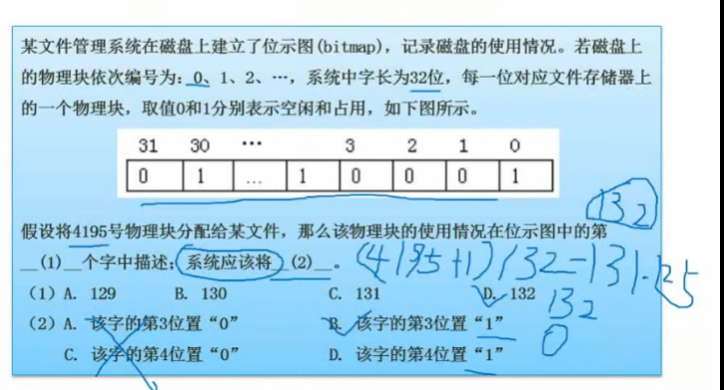

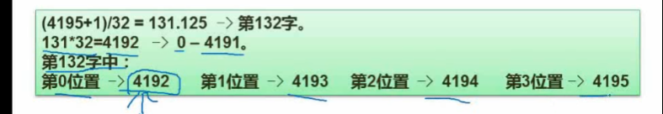

## 设备管理-数据传输控制方式

程序控制方式、程序中断方式、DMA方式、通道、输入输出处理机

## 设备管理-虚设备与spooling技术

比如多人共用打印机，你打印的时候刚好别人也在打印，就会提示“打印机正在使用”，过了一个小时你再去打印又刚好别人也在打印。

而spooling技术就会将你的输入放到缓冲区，就像放到一个队列一样，前面的好了就自动执行后面的。

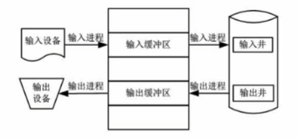

# 4数据库

## 三级模式-两级映射

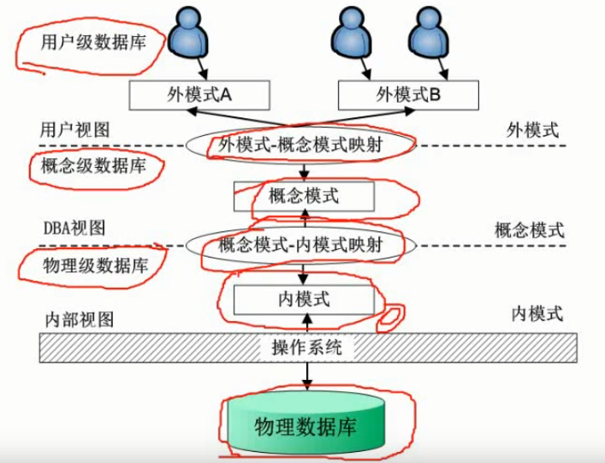

## ER模型

由属性 实体 联系 构成

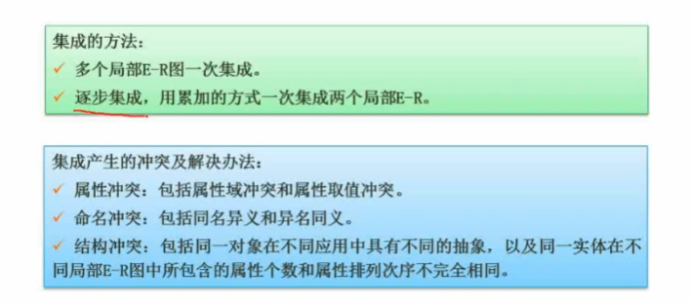

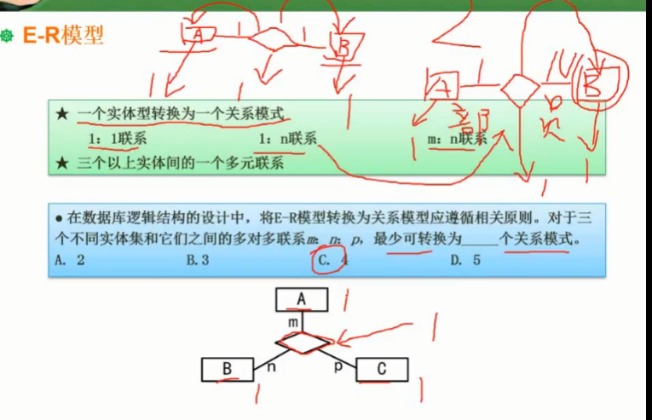

表就是关系模式

## 关系代数

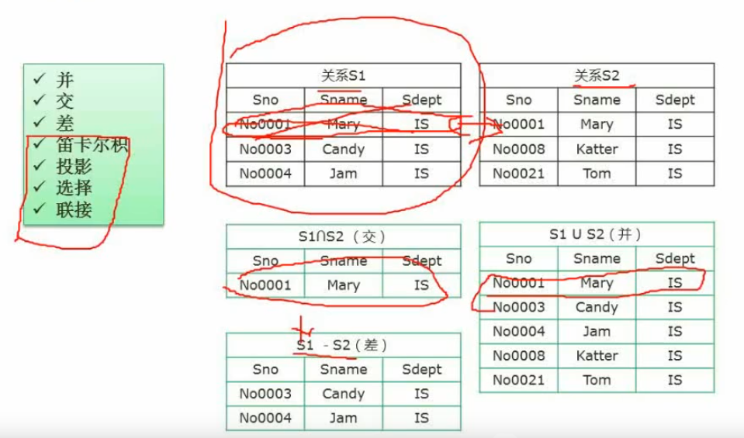

S1-s2就是s1有但是s2没有的。

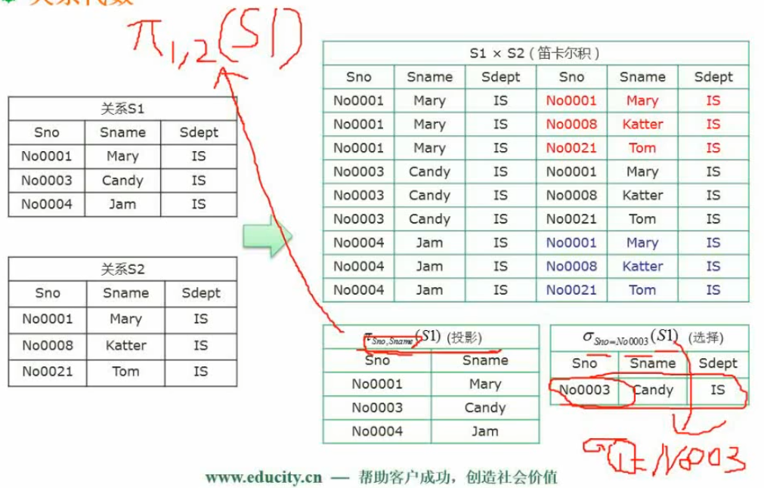

笛卡尔积就是s1的每一项与s2每一项都组合一下

例如Sno,Sname关于s1的投影就只会这些相关的列出来。这里也可以写数字π1,2 表示第一列和第二列。

选择 就看选择条件，Sno=003

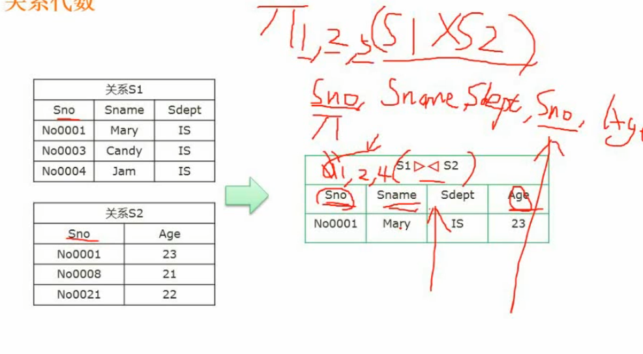

连接就是两个三角形符号，有时候会有条件，若没有条件如图就是自然连接，自然连接就是两个表中相同的字段做连接，这里是有Sno。

考点：

在自然连接后，对某些字段在进行投影，比如投影1,2，4.

但是进行笛卡尔积运算后，相同结果投影应该是1,2,5 因为笛卡尔积的列会是两个关系的列集合

## 规范化理论-函数依赖

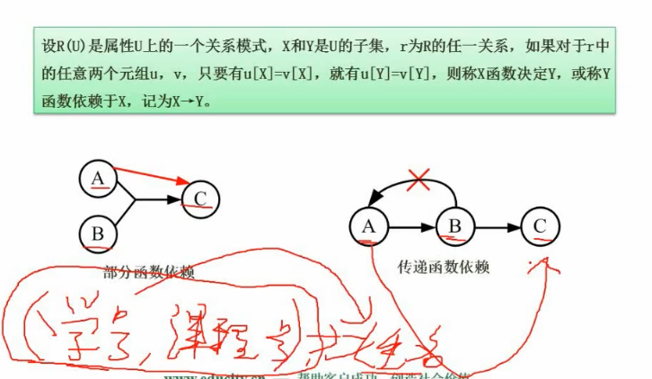

部分函数依赖中，A和B组成一个主键，他们可以确定C

传递函数依赖中，a可以确定b，b可以确定c。 但是b不能确定a，如果他能确定a，说明a和b是等效的